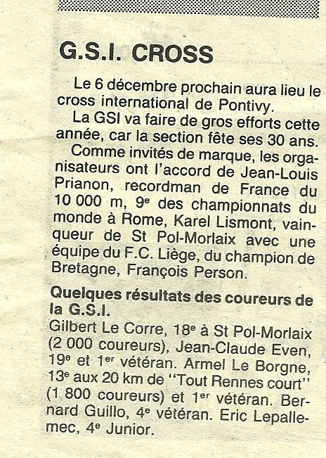
DIVERS CROSS
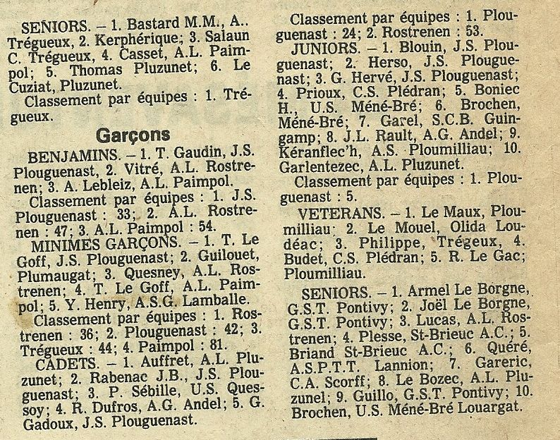
Octobre 1987

Cross de Lamballe le 28 Décembre 1976

